

|  |  |
| --- | --- |
| Colegio Universitario **IES***Siglo 21* | |
| **TRABAJO PRÁCTICO Nº3** | |
| **Materia:**Programación LógicaII | **Carrera:** Analista de Sistemas de Información |
| **Modalidad:** Distancia | **Fecha:8/5/2024** |

Reservado para el alumno

|  |  |
| --- | --- |
| **Alumno**: Sebastian Barcovsci | **DNI:** |

###### **Reservado para el docente**

|  |
| --- |
| NOTA |
|  |

**CONSIGNAS**

**Objetivos**

* Aplicar el apareo de archivo.

**Ejercicio por Resolver**

Desarrolle la solución del ejercicio planteado a continuación, presentándola al docente según las pautas que éste establezca:

El IPAM, Instituto provincial de atención médica de Córdoba, cuenta con un sistema donde están registrados los datos de todos los afiliados.

En este momento, los afiliados están agrupados en **redes**, que determinan los centros de atención a los que se puede acceder. Además, cada afiliado puede obtener diferentes tipos de prestaciones de salud, para ellos requiere una **Orden**:

* **Orden de Consulta:** para hacer una consulta o control médico.
* **Orden de Práctica Bioquímica:** para realizar cualquier tipo de análisis, por ejemplo: de sangre.
* **Orden de Prácticas Complementarias:** para estudios más específicos, como por ejemplo un electrocardiograma.
* **Recetarios:** para adquirir medicamentos en una farmacia autorizada.

Se le solicita que desarrolle el **pseudocódigo completo** de un programa que permita procesar los siguientes **agregados de datos** de una obra social.

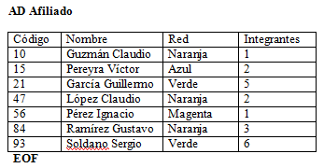

**Referencia:**

**Código**: Número identificador del afiliado titular.

**Nombre:** Apellido y nombre del titular.

**Red:** red a la que pertenece el titular. Son cinco: Naranja, Magenta, Verde, Violeta y Azul.

**Integrantes:**  cantidad de integrantes del grupo familiar.

Ordenamiento: El AD se encuentra ordenado por código de afiliado.

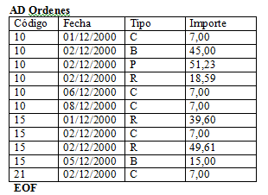

**Referencia:**

**Código**: Número identificador de cada afiliado titular.

**Fecha:** Día, es y año en que se realizó una prestación de salud.

**Tipo:** Tipo de orden utilizada. Están codificadas:

**C:** Orden de Consulta.

**B:** Orden para práctica bioquímica.

**P:** Orden de práctica complementaria.

**R:** Recetario de medicamentos.

**Importe:**  importe facturado a IPAM en la orden.

**Ordenamiento:**

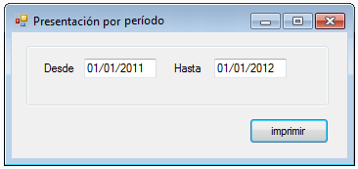El programa deberá generar un reporte de todos los afiliados y las órdenes que estén incluidas en el período elegido por el usuario.

El reporte impreso mostrará los datos que se detallan a continuación

* Título principal.
* Título secundario con las fechas establecidas en el intervalo.
* Títulos de las tres columnas que se van a imprimir: Nombre de afiliado, cantidad de ordenes e importe total de las órdenes.

1. Nombre del afiliado: dato que se lee en el primer AD.
2. Cantidad: se deben contar las órdenes del afiliado que estén en el período.
3. Importe: se deben acumulan los importes de las ordenes que dentro del período.

* Al final del listado se deberá mostrar la cantidad general y el importe general de las órdenes que están en el período.

Registro Afiliado

Variable Codigo tipo numérica

Variable Nombre tipo cadena de caracteres

Variable Red tipo cadena de caracteres

Variable Importe tipo numérica

Fin Registro

Registro Ordenes

Variable Codigo tipo numérica

Variable Fecha tipo fecha

Variable Tipo tipo cadena de caracteres

Variable Importe tipo decimal

Fin Registro

Agregado de Datos ADAfiliado tipo Registro Afiliado

Agregado de Datos ADOrdenes tipo Registro Ordenes

// Elementos definidos a modo de referencia

Formulario frmPresentacionPorPeriodo

Combo Box cbDesde

Combo Box cbHasta

Botón de Comando cmdImprimir

Fin Formulario

Procedimiento cmdImprimir()

Variable Contador tipo numérica

Variable Importe tipo decimal

Variable ContadorTotal tipo numérica

Variable ImporteTotal tipo decimal

Imprimir “Instituto Provincial de Atención Médica de Córdoba” & SL & SL

Imprimir “Presentacion por periodo - Desde: ” & cbDesde & “ Hasta: ” & cbHasta & SL

Imprimir “Nombre Cant. Ordenes Importe” & SL

Abrir AD ADAfiliado

Leer AD ADAfiliado

Abrir AD ADOrdenes

Leer AD ADOrdenes

ContadorTotal = 0

ImporteTotal = 0

Mientras (ADAfiliado != EOF)

Contador = 0

Importe = 0

Mientras (ADOrdenes!= EOF AND

ADAfiliado.Codigo == ADOrdenes.Codigo AND

ADOrdenes.Fecha <= cbHasta) //Separado en 3 lineas por legibilidad

Si (ADOrdenes.Fecha >= cbDesde)

Contador++

TotalImporte = TotalImporte + ADOrdenes.Importe

Fin Si

Leer AD ADOrdenes

Fin Mientras

Si (Contador > 0) //Este condicional previene imprimir registros fuera del rango

Imprimir ADAfiliado.Nombre

Imprimir Contador

Imprimir “$ ” & Importe SL

Fin Si

ContadorTotal = ContadorTotal + Contador

ImporteTotal = ImporteTotal + Importe

Leer AD ADAfiliado

Fin Mientras

Imprimir “Total de ordenes generadas este periodo: ” & ContadorTotal & SL

Imprimir “Importe total de este periodo: ” & “ $ ” ImporteTotal & SL

Cerrar ADAfiliado

Cerrar ADOrdenes

Fin Procedimiento